Минулого тижня молодіжний центр «Смарт» спільно з комунальними закладами Слобожанської громади провів у кількох населених пунктах творчі заходи, присвячені підготовці до Великодня.
Так, 6 квітня спільно з Балівською бібліотекою у місцевому молодіжному просторі відбулася серія передсвяткових майстер-класів «Великоднє яйце», головним інструментом яких став папір. Основною метою заходів було пропрацювання емоцій та озвучення найзаповітніших мрій за допомогою тактильних відчуттів. Учасники майстер-класу створили яскраві паперові писанки, що складаються з багатьох різнокольорових граней, кожна з якої символізує заповітну мрію дитини про мир і спокій.
А в Степнянському молодіжному просторі відбувся тиждень арт-терапії, під час якого всі бажаючі могли попрацювати з пластиком і папером.
Об’ємні роботи діти створювали за допомогою 3D-ручки. Нею можна як малювати на горизонтальній поверхні, так і моделювати цікаві речі у просторі: ескізи, моделі з найдрібнішими деталями і тривимірні елементи. Така ручка сприяє розвитку уяви, фантазії, просторового мислення та дрібної моторики.
З паперу у техніці оригамі діти виготовили Великодні кошики та зайців.

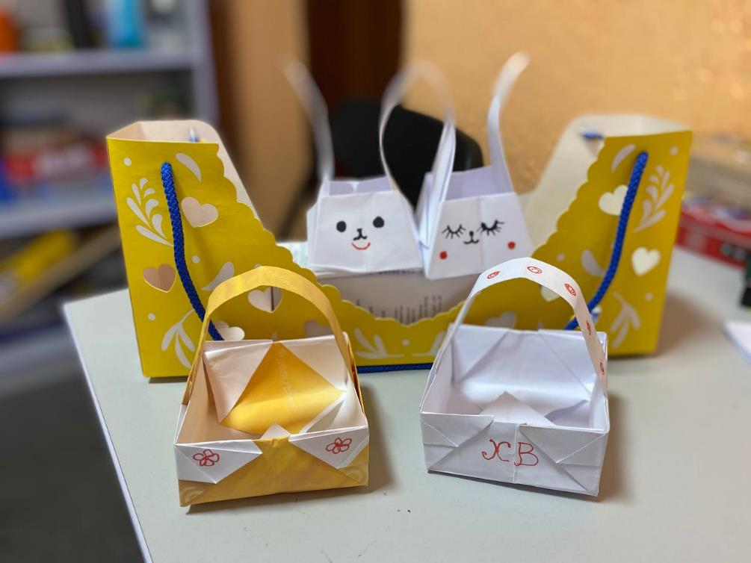

У МЦ «Смарт» завжди весело і цікаво. Тут можна не лише отримати задоволення від майстер-класів, але й відпочити, поділитися емоціями та своєю радістю.

